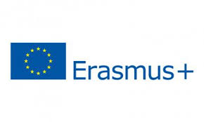
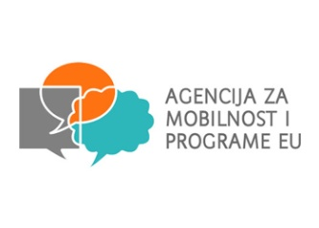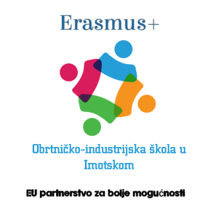
Novi uspjeh Obrtničko industrijske škole u Imotskom
Erasmus+ projekt „ EU partnerstvo za bolje mogućnosti“
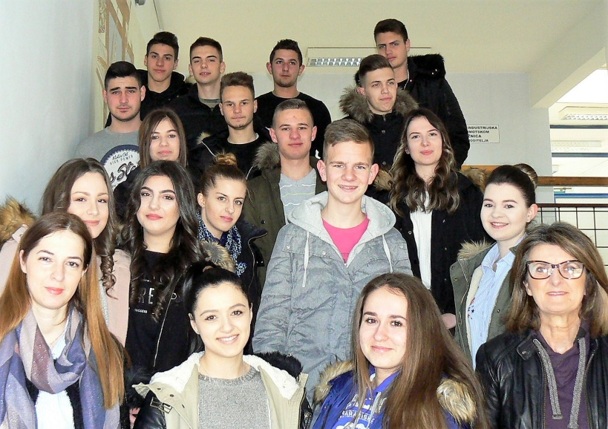
Obrtničko-industrijskoj školi u Imotskom je od strane Agencije za mobilnost i programe EU odobren novi Erasmus+ KA1 projekt za edukaciju i stručno usavršavanje učenika u Portugalu i Italiji.
Sudionici projekta su, i elektromehaničar. Projekt traje dvije godine, a u projektu će sudjelovati ukupno 32 učenika. Prve dvije grupe idu u Portugal i Italiju u nedjelju, 4.3.2108.g
Dvije grupe, po osam učenika zanimanja automehaničar,elektroinstalater,autoelektričar idu na stručnu praksu u Portugal, a također dvije grupe učenika, zanimanja frizer, u Italiju. Svaka grupa će provesti po mjesec dana na usvršavanju.U pratnji učenika ide projektna koordinatorica Zorica Kujundžić, profesorica Zrinka Jonjić i mentorica frizera Ines Pralas.
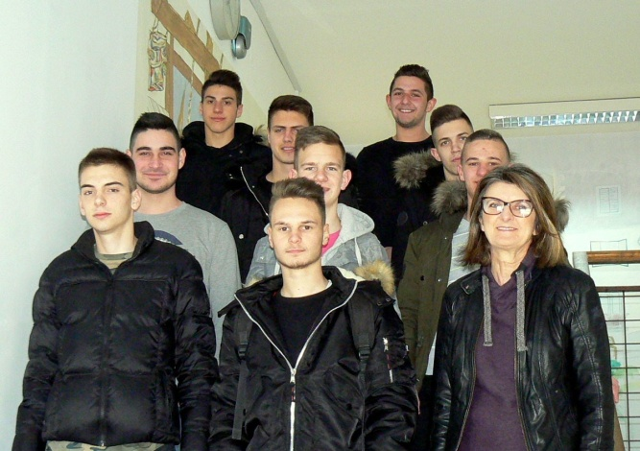 Grupa koja ide u Portugal
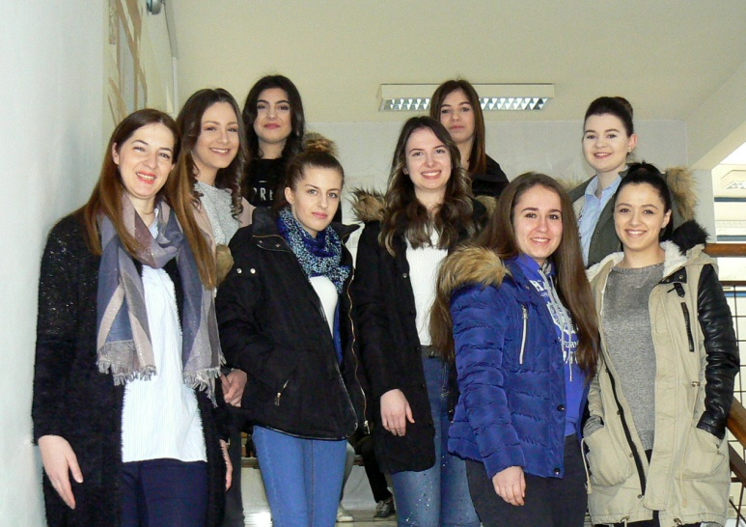 Grupa koja ide u Italiju

